COVID SAFE TICKET
Uiteraard willen we dat jouw deelname en het supporteren vlot én veilig verloopt. Daarom organiseren we de 12e Memorial Diederik Van Ooteghem – 44e Grote Prijs Borgonjon volgens de huidige Covid-regelgeving en maken we gebruik van het zogenaamde Covid Safe Ticket, dat verplicht is voor evenementen met meer dan 750 personen. Daardoor hoef je als deelnemer, medewerker of supporter geen mondmasker te dragen en moet je ook geen 1,5 meter afstand houden.

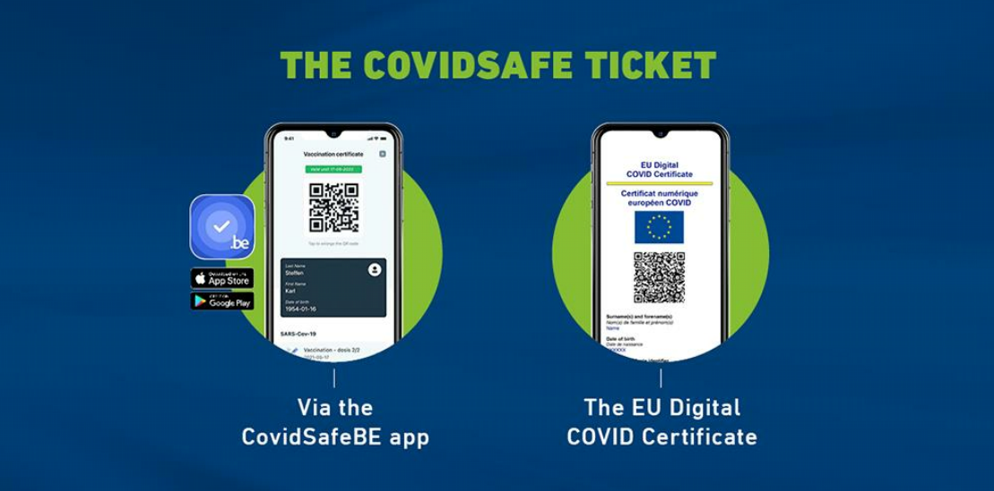
AAN WELKE VOORWAARDEN MOET JE VOLDOEN OM TE MOGEN STARTEN OF TE SUPPORTEREN?
Je moet aan één van volgende voorwaarden voldoen :
- in het bezit zijn van een vaccinatiecertificaat dat aantoont dat je twee weken voor het
evenement al volledig bent gevaccineerd
- in het bezit zijn van een herstelcertificaat (maximaal 6 maanden oud) dat aantoont
dat je hersteld bent van Covid-19
- in het bezit zijn van het bewijs van een negatieve PCR-test (ten vroegste afgenomen
op vrijdag 12 november); geldigheid = dag van afname + 2 dagen
- in het bezit zijn van het bewijs van een negatieve antigeentest (afgenomen door
medisch geschoold personeel (geen zelftest!) en ten vroegste afgenomen op zaterdag
13 november); geldigheid = dag van afname + 1 dag
Kinderen onder twaalf jaar kunnen aan het evenement deelnemen zonder bijkomende testing of
Covid Safe Ticket.
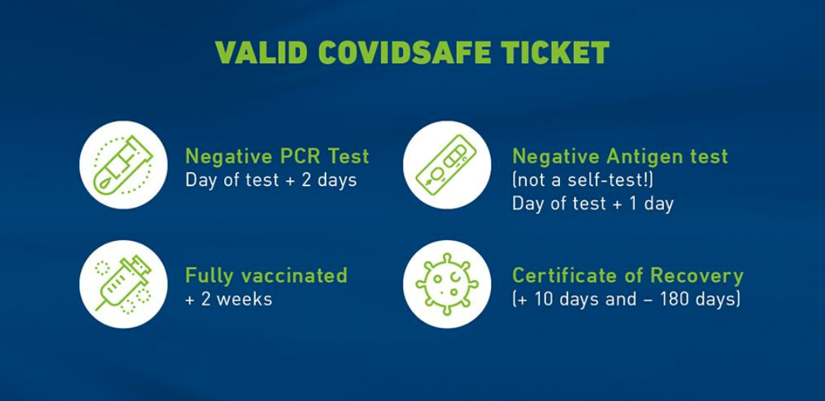
WAAR VIND IK MIJN COVID SAFE TICKET?
Je Covid Safe Ticket is hetzelfde als je Digital Covid Certificate: een geldige QR-code in de CovidSafeBE-app, mobiele app om COVID-certificaten te downloaden | Vlaanderen.be (voor wie in België woont, kom je uit een ander Europees land is dat een geldige QR-code uit je lokale Corona-app). Je hebt de QR-code en de app mogelijk al van bijvoorbeeld een reis naar het buitenland. Ook een eventueel herstelcertificaat of het bewijs van een negatief testresultaat kan je via die code en die app aantonen. Opgelet: samen met je QR-code wordt ook je ID gecheckt. Zorg er dus voor dat je ook je identiteitskaart bij je hebt.

HOE GAAN WE CONCREET TE WERK?
Zowel bij deelnemers, supporters, juryleden als medewerkers wordt aan de hoofdingang van het domein ieders Covid Safe Ticket gescand én ID-kaart gecheckt:
- Zet een mondmasker op
- Hou minstens 1,5 m afstand
- Zet de helderheid van je telefoon op 100%
- Hou de QR-code van je Covid Safe Ticket klaar (via smartphone of via een duidelijk afgeprint QR code op papier)
- Hou een identiteitsbewijs bij de hand
Ben je “Covid Safe”? Dan ontvang je een armband & krijg je toegang tot het domein
BELANGRIJK: je moet de CovidSafeBE-app of een ander ‘European Digital Covid Certificate’
VOORAF installeren op je smartphone. Printscreens zijn niet toegelaten. Zonder geldige
QR-code én je ID kunnen we je Covid-status niet controleren en kan je dus het terrein niet betreden en niet deelnemen. Vergeet dus zeker ook je ID niet.
Je kan de CovidSafe BE app gratis downloaden in de ‎CovidSafeBE on the App Store (apple.com) (iOS) of in de CovidSafeBE - Apps on Google Play (Android). Een afgeprinte versie kun je downloaden via Mijn Gezondheid | eHealth (belgie.be)

